Tillsynsbegäran – information om höga naturvärden i avverkningsanmälan A 59328-2019 i Norrtälje kommun
Detta dokument behandlar höga naturvärden i avverkningsanmälan A 59328-2019 i Norrtälje kommun. Denna avverkningsanmälan inkom 2019-11-06 och omfattar 1,2 ha.
Vi begär härmed att Skogsstyrelsen fattar beslut enligt miljöbalken som säkerställer att skogens höga naturvärden bevaras samt säkerställer att EU-lagstiftning efterlevs och att artskyddsbrott förhindras. Vi önskar även ta del av de ställningstaganden och beslut som myndigheterna meddelar till följd av aktuell avverkningsanmälan och föreningens inlaga (se 34 § förvaltningslagen).
Nedan beskrivs fynd av naturvårdsarter som gjorts i det avverkningsanmälda området.

Naturvårdsarter
I avverkningsanmälan har följande 6 naturvårdsarter hittats: koppartaggsvamp (VU), violgubbe (VU), orange taggsvamp (NT), blåmossa (S), bronshjon (S) och kattfotslav (S). Av dessa är 3 rödlistade. För rödlistade arter har rödlistekategorin angivits inom parentes. Arter som är signalarter enligt Skogsstyrelsen har markerats med (S).
De påträffade naturvårdsarterna är ett tydligt kvitto på att detta rör sig om en skog med höga naturvärden. I Figur 1 visas en karta över det avverkningsanmälda området, där samtliga fyndplatser för naturvårdsarter som finns registrerade på Artportalen har markerats.
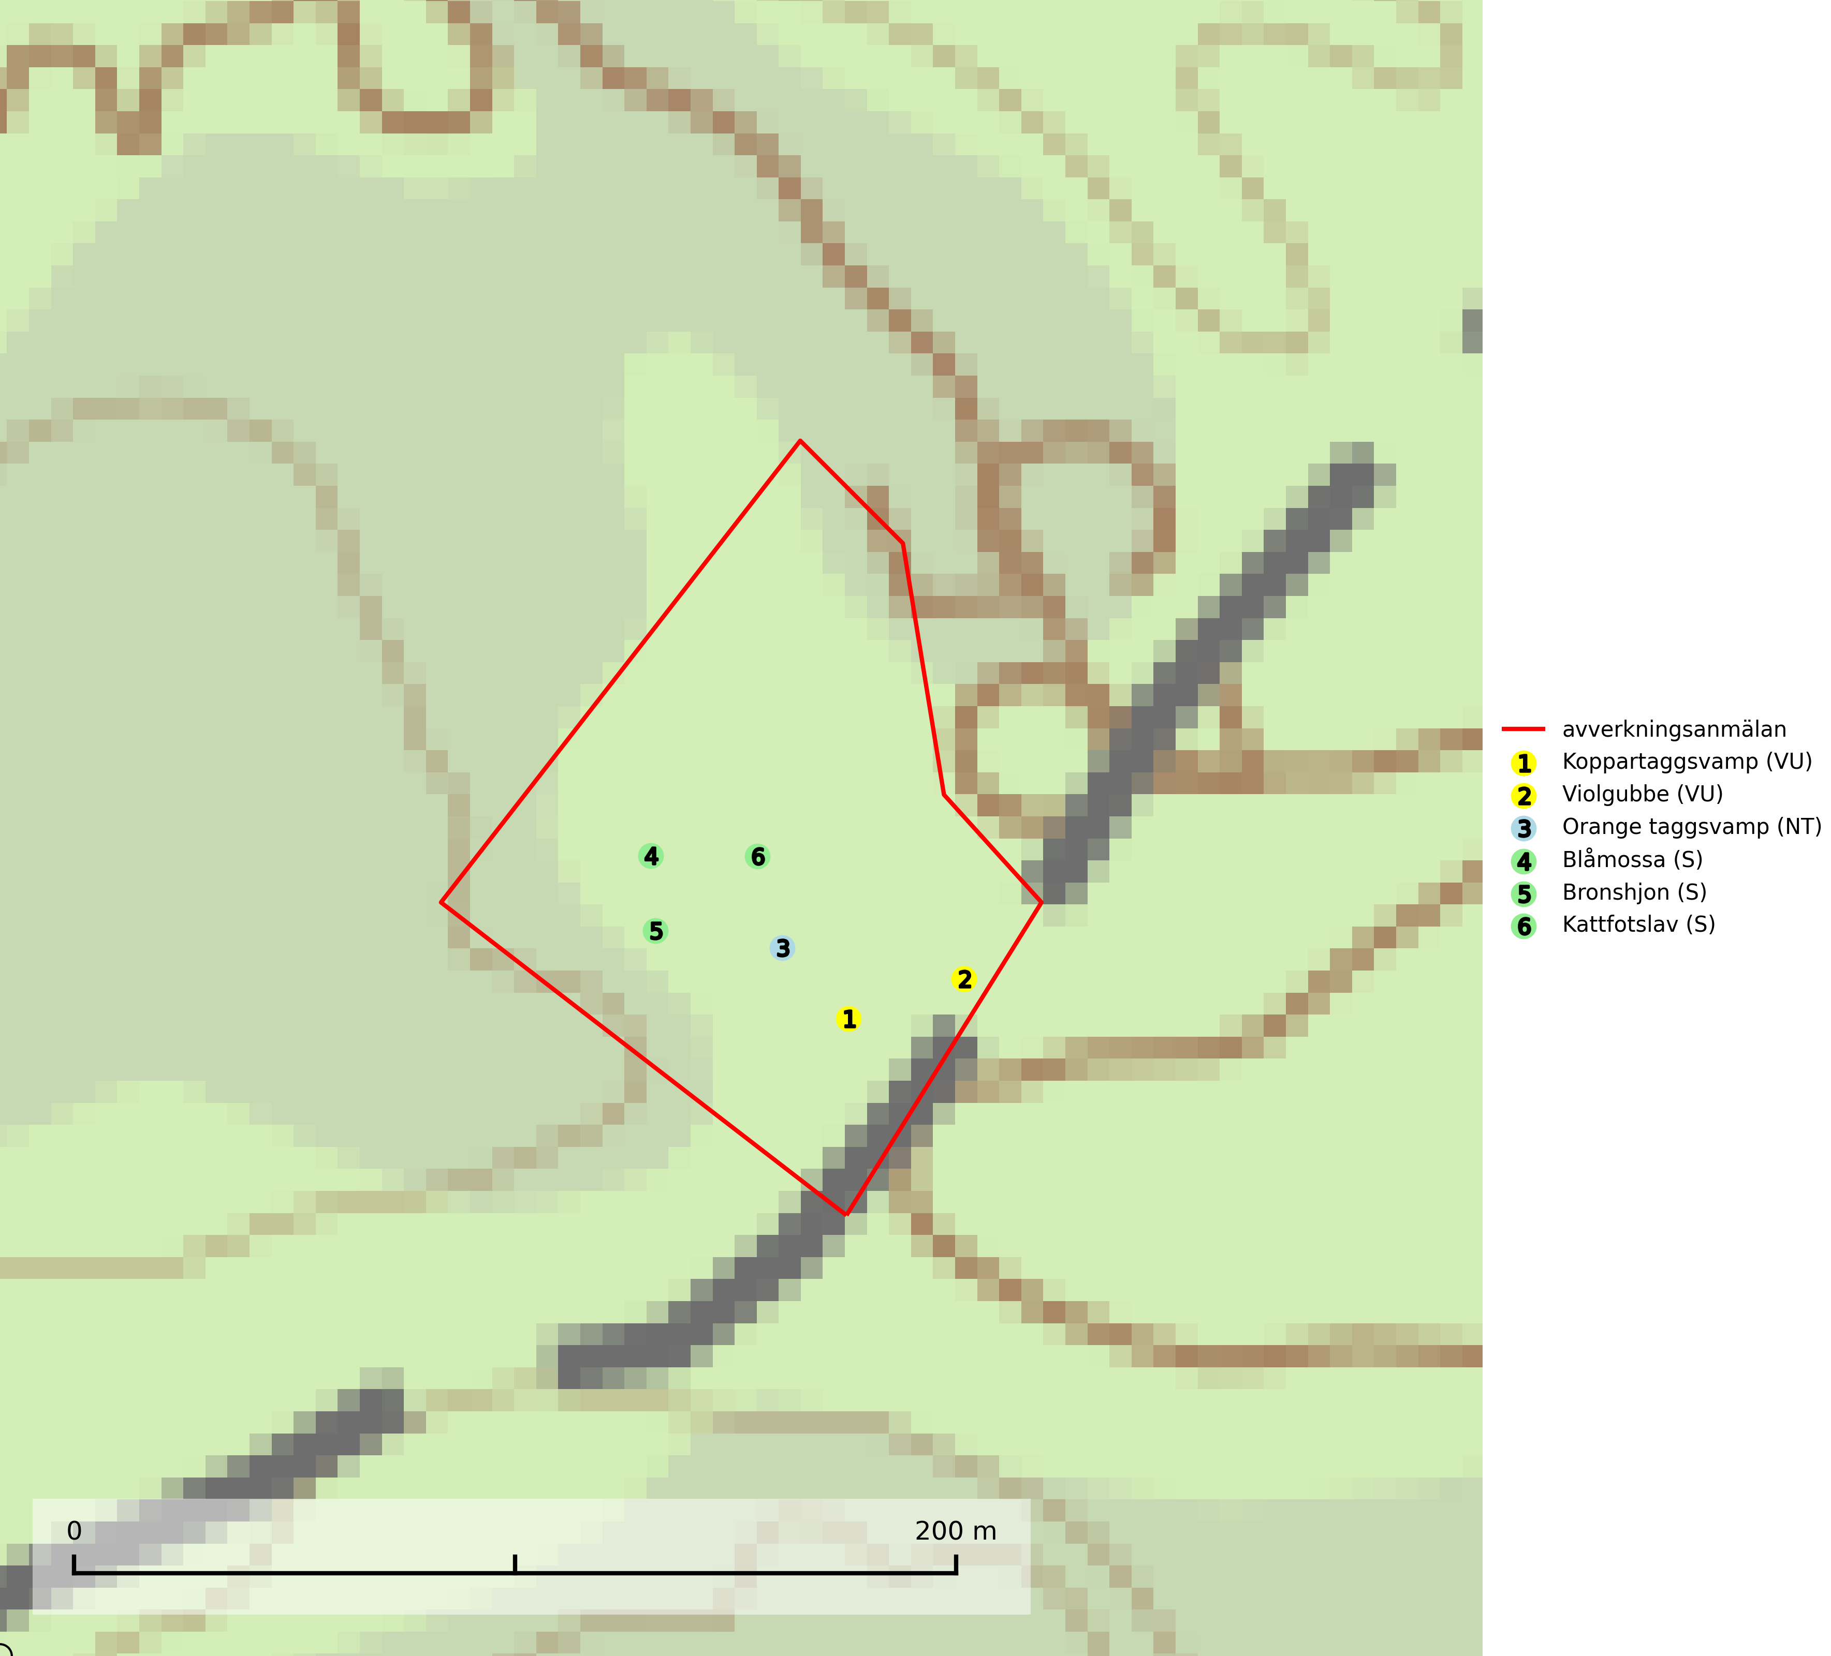
Figur 1. Fyndplatser för naturvårdsarter i det avverkningsanmälda området (röd linje). Markörer utan svart kant är placerade på fyndplatsen. Markörer med svart kant är placerade vid sidan av fyndplatsen och har ett svart streck som visar fyndplatsens exakta position. Kartans mittpunktskoordinat är N 6654437, E 714442 i SWEREF 99 TM.
Blåmossa har karaktäristiska kuddar som är lätta att se på långt håll. Mycket stora kuddar, större än 0,5 meter i höjd, indikerar höga naturvärden där skogen har en lång period av orördhet oh stabila miljöförhållanden. Mossan växer under gynnsamma omständigheter cirka 1 centimeter per år och stora kuddar kan därför indirekt visa att lokalen varit lämplig under en lång tid (Nitare & Skogsstyrelsen, 2019).
Kattfotslav är en mycket god signalart i hela sitt svenska utbredningsområde och skogsbestånd med kattfotslav är alltid värdefulla ur naturvårdssynpunkt. Arten indikerar dels ett mikroklimat med konstant hög luftfuktighet, dels kontinuitet av äldre träd och god trädslutenhet. Trots att den är vanligare i sydvästra Sverige växer den enbart i skogsbestånd med höga naturvärden. Den är känslig för skogliga ingrepp som kan förändra lokal- och mikroklimat (Nitare & Skogsstyrelsen, 2019).
Koppartaggsvamp (VU) bildar mykorrhiza med gran i örtrik äldre granskog på kalkrik mark. Arten är en mycket bra indikator på skyddsvärda kalkgranskogar och påfallande ofta växer den tillsammans med raggtaggsvamp (EN). Arten ingår i ett åtgärdsprogram för hotade arter (ÅGP) och dess långsiktiga överlevnad säkras genom att växtplatserna undantas från avverkning (SLU Artdatabanken, 2024; Nitare & Skogsstyrelsen, 2019).
Orange taggsvamp (NT) bildar mykorrhiza med både gran och tall och den förekommer främst i äldre barrskogar med kontinuitetsskogskaraktär. Mest frekvent är den i äldre mossrik granskog, men då bara i skogar inom granens naturliga utbredningsområde och i bestånd med långvarig grankontinuitet. Den totala populationen i landet bedöms ha minskat kraftigt och fortsatt kommer att minska då arten är knuten till en produktiv skogsmiljö som successivt avverkas. Arten hotas främst av skogsavverkning och tycks försvinna efter slutavverkning, markberedning och plantering och det är inte känt att arten har återkommit i anlagd skog på tidigare kalmark (SLU Artdatabanken, 2024).
Violgubbe (VU) bildar mykorrhiza med gran och bok och ev. andra trädslag i ängsgran- och ängsbokskog på kalkrik mark. Arten är placerad högst upp i Skogsstyrelsens värdepyramid för bedömning av skog med höga naturvärden och indikerar alltid skogsområden med höga naturvärden. Det största hotet mot arten är skogsavverkning och den omfattas av ett åtgärdsprogram för hotade arter (ÅGP). Violgubben överlever inte en slutavverkning och verkar dessutom ha svårt att etablera sig i yngre skogsbestånd (SLU Artdatabanken, 2024; Nitare & Skogsstyrelsen, 2019; Aronsson, 2006).

